1D25性向智力測驗(95年7月3日3版) 勘誤

P.89 題29 原題目5，3，9，7，21，29，＿＿
更正為5，3，9，7，21，19，＿＿

P.94 －解答－
原解答8.(3) 更正為8.(4)

P.124 題81. 原題目 若正方形一邊長減少…
更正為 若正方形各邊長減少…

P.220 題90 缺圖為
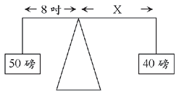

P.220 題91缺圖為
